- 分类器：分类的概念是在已有数据的基础上学会一个分类函数或构造出一个分类模型(即我们通常所说的分类器(Classifier))。分类器是数据挖掘中对样本进行分类的方法的统称。
- 未分类：分监督分类中不属于任何类的类别。
- LUT：LUT指直方图查视表（Look-Up-Table)。用于记录影像的明暗状况及对比度信息。
- ①Vectors/Polygons:矢量段
②Signatures:分类特征标志段
③Pixels:像素
④Lines：行列排
⑤Histograms:直方图
- 56：1 19：2 19：3 ----灰度值：内存区顺序编号
- 位深：计算机记录颜色数据的记数单位。遥感图像中指成像波段的最大灰度值，位深越高，越有助于用户识别影像的详细特征。
- 几何校正的原理：首先利用地面控制点数据确定一个模拟几何畸变的数学模型，以此建立原始畸变空间与标准空间的某种对应关系；其次利用这种对应关系将畸变空间中的全部元素变换到标准空间中，从而实现几何校正。
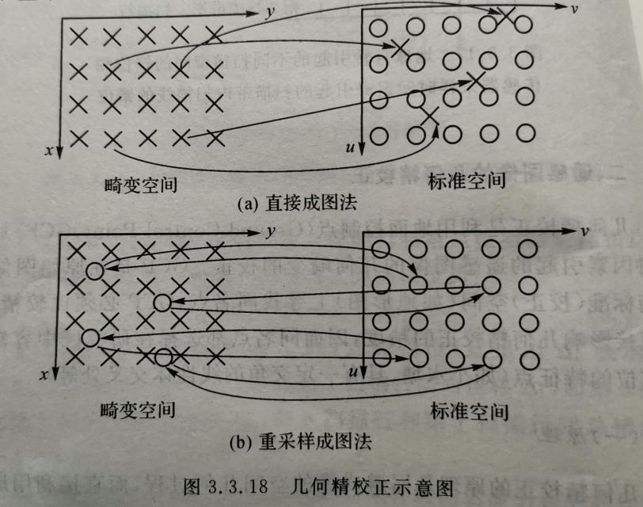
8.几何纠正时，地面控制点的选取要注意哪些问题：
①控制点的数目和分布；n阶多项式控制点的最少数目为（n+1）(n+2)/2，控制点在工作范围内应均匀分布。
②图像中控制点的确定；在图像上，控制点应该在容易分辨、相对稳定、特征明显的位置。
③地面控制点坐标的确定；可通过地形图或现场实测获取
- 如何评价影像校正的精度?
评价影像校正精度时，我们可以从以下三个方面入手：
- 我们可以通过分析和检查控制点的选择、分布、数量以及 RMS值是否符合几何校正理论需要的条件来评价影像校正的精度；然后再查看校正后的整体影像是否产生变形，例如，如果发现影像边缘部分扭曲，说明校正效果不好
- 进行叠加分析。例如，将校正后的影像和参考影像融合，然后将融合的影像打开，查看影像边缘接缝处是否自然，或者追踪一些特征的水系线、道路等，进行局部放大，可以观察到它们的分布重叠的实际效果。如果放大部位道路或水系吻合地较好，说明影像校正效果良好。
对于地形图校正，可以查看校正后影像的X、Y分辨率来判断校正效果
- 几何校正主要存在的误差有哪些。
（1）参考图本身存在误差，可能由于在扫描过程中或是保存过程中存在褶皱现象等；
（2）在用PANSHARP 融合算法融合时需要利用SPOT 影像进行较正TM 影像，所以在这个时候也会产生误差。
（3）在对地形图进行校正的时候，各图之间由于不在同一坐标中校正，因此图与图之间会
存在着重叠、间隔、偏移等情况。
- 控制点主要有人为选取，会根据不同人的选取产生不可避免的人工误差。
11.

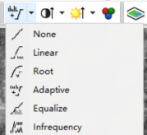
不增强
线性增强
根增强
自适应增强
均衡化增强
像元增强（出现频率较少的）

12.IHS变换：RGB空间和IHS空间之间的变换，使图像彩色增强获得更加的效果，使不同分辨率下图像融合获得最佳显示效果。

13.影像增强：突出图像中的有用信息，扩大不同影像的差别从而提高对影像的解读和分析能力（方法： 1.反差增强 2.空间滤波 3.频率滤波）
14.影像融合：两个或两个以上的传感器在同一时间获得的关于某个场景的图像加以综合，生成一个新的关于此场景的图像，这种图像是单一传感器无法得到的高质量新洗。（方法： 1. HIS变换（存疑？） 2.主分量变换）

15.几何精校正：
1.选择GCPwork模块，在source of GCPS 选择Geocoded Image
2.调入待校正影像和参考影像
3.点击collect GCPS，弹出控制点采集界面，开始采集
4.选择同名点进行校正

16.规则裁剪：裁剪图像的范围是一个矩形。
17.不规则裁剪：裁剪图像的范围是一个任意多边形。
18.光谱类：根据像元间相似的高通道或光谱特征分类。
19.信息类：根据用户感兴趣的从影像原始光谱识别出的地物覆盖类型，如农作物、植被
20.监督分类：在已知类别的训练场上提取各类别的样本，通过特征变量，确定判别函数或判别式，进而把图像中的像元划分到各已知类别中。
21.非监督分类：在没有已知类别知识的情况下，通过像元的统计特征或自然点群的分布情况来划分地物。
22.监督分类与非监督分类比较（监督分类提供给定类别，非监督分类通过图像统计特征划分类别）
（1）根本区别在于是否利用训练场地来获取先验的类别知识。
（2）监督分类的关键是选择训练场地。训练场地要有代表性，样本数目要能够满足分类要 求。此为监督分类的不足之处。
（3）非监督分类不需要更多的先验知识，据地物的光谱统计特性进行分类。当两地物类型对应的光谱特征差异很小时，分类效果不如监督分类效果好。

23.非监督优缺点：
优点：（1）不需要了解分类区域，但分析仍需要一定知识解释分类出来的类别。
（2）人为误差减少，类别更均匀。
（3）独特的少量的地物会被识别，减少人为失误
缺点：（1）分类结果基本上很难与分类者想要的结果对应
（2）光谱特征随时间改变，不同图像或不同时间的分类结果难以对比。

24.分类后处理：由于混合像元的存在和分类算法是针对每个像元的，导致分类图像中出现一大块地物夹杂着许多散点的异类地物的现象。可通过平滑处理来消除或减少类别噪声的影像。

